ПІДСУМКИ ПРОЕКТУ
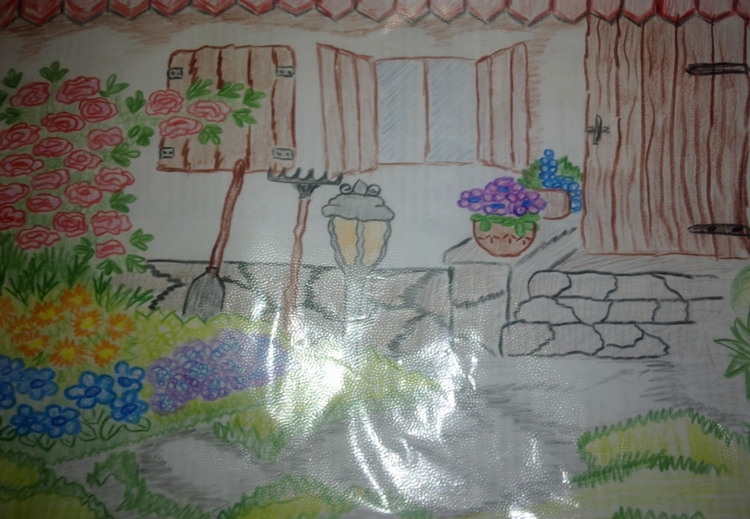

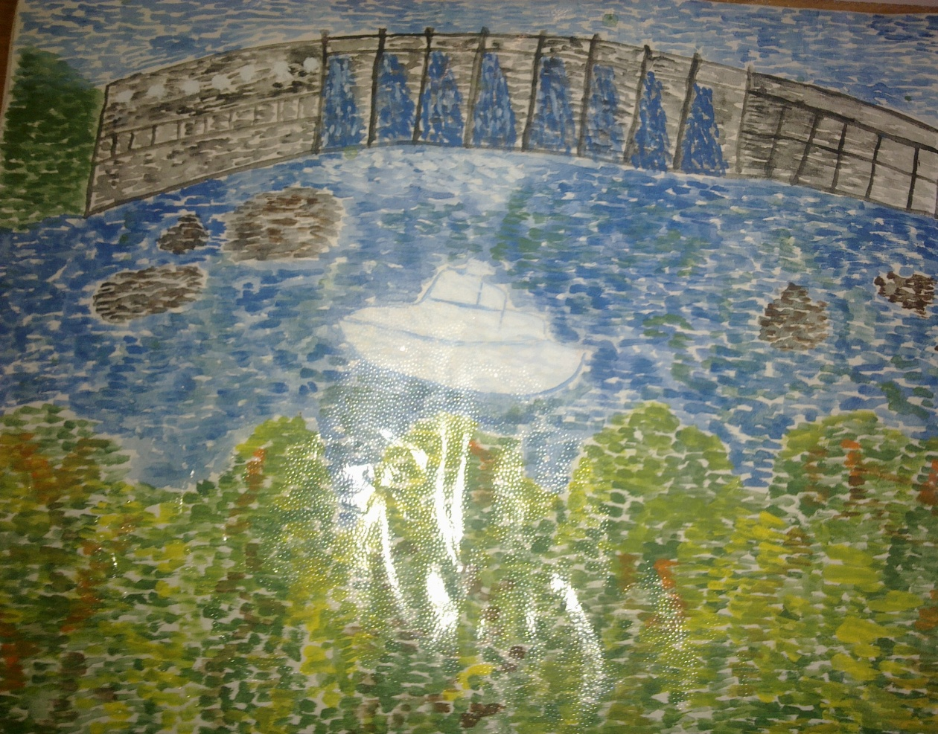
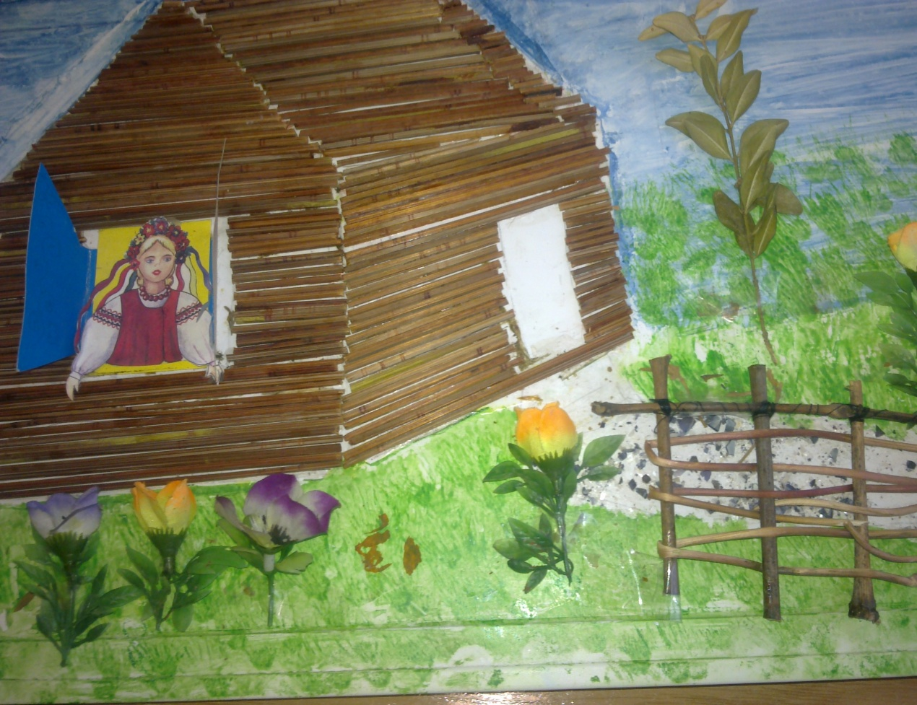

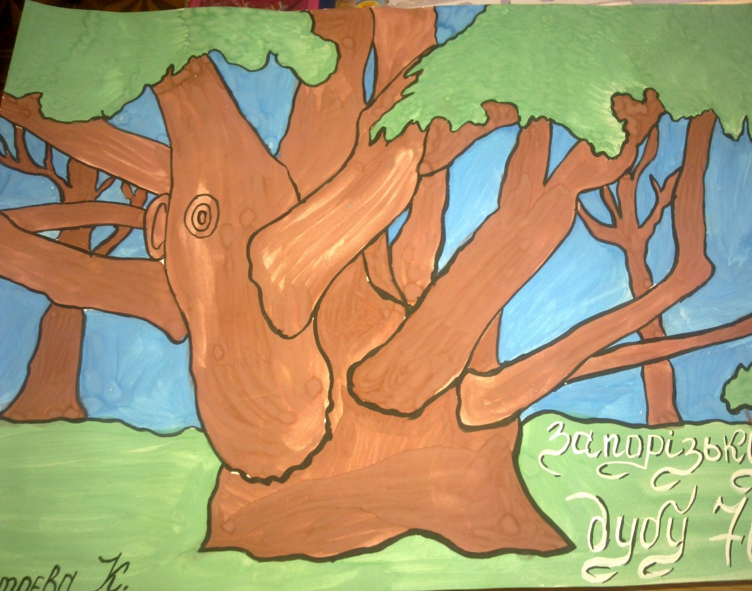
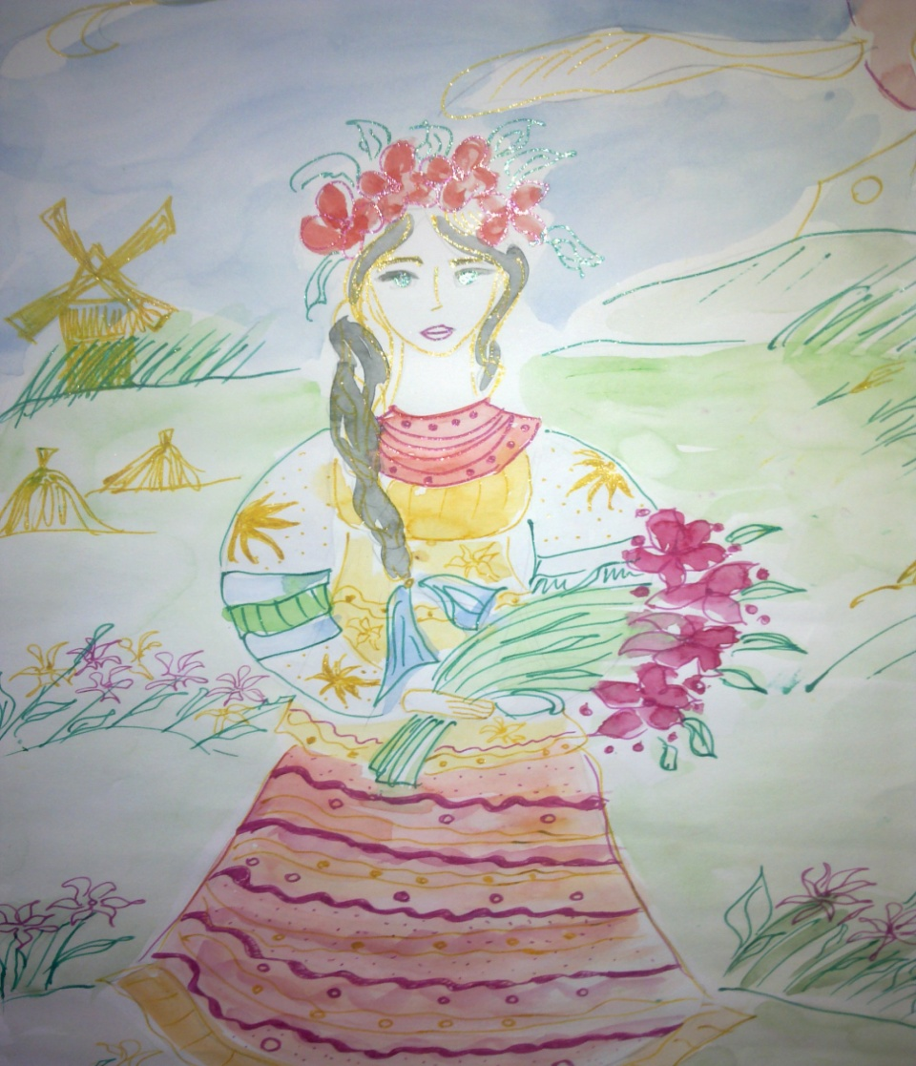
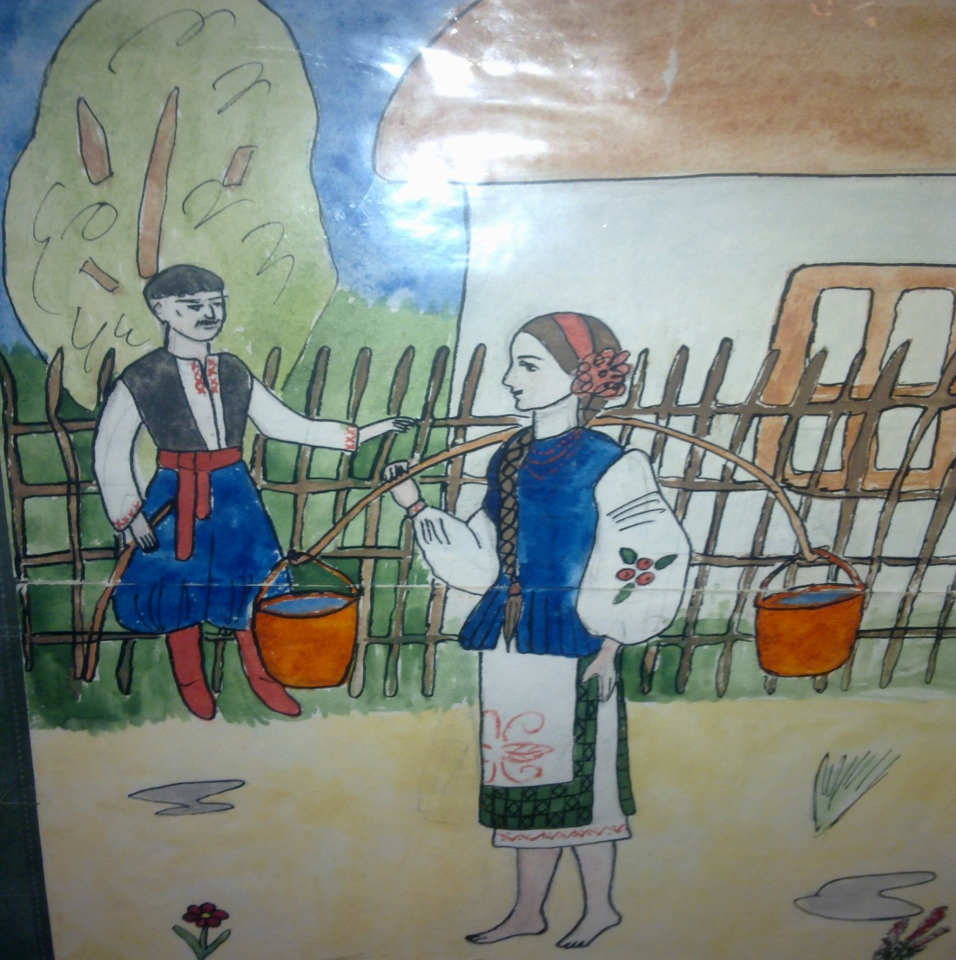
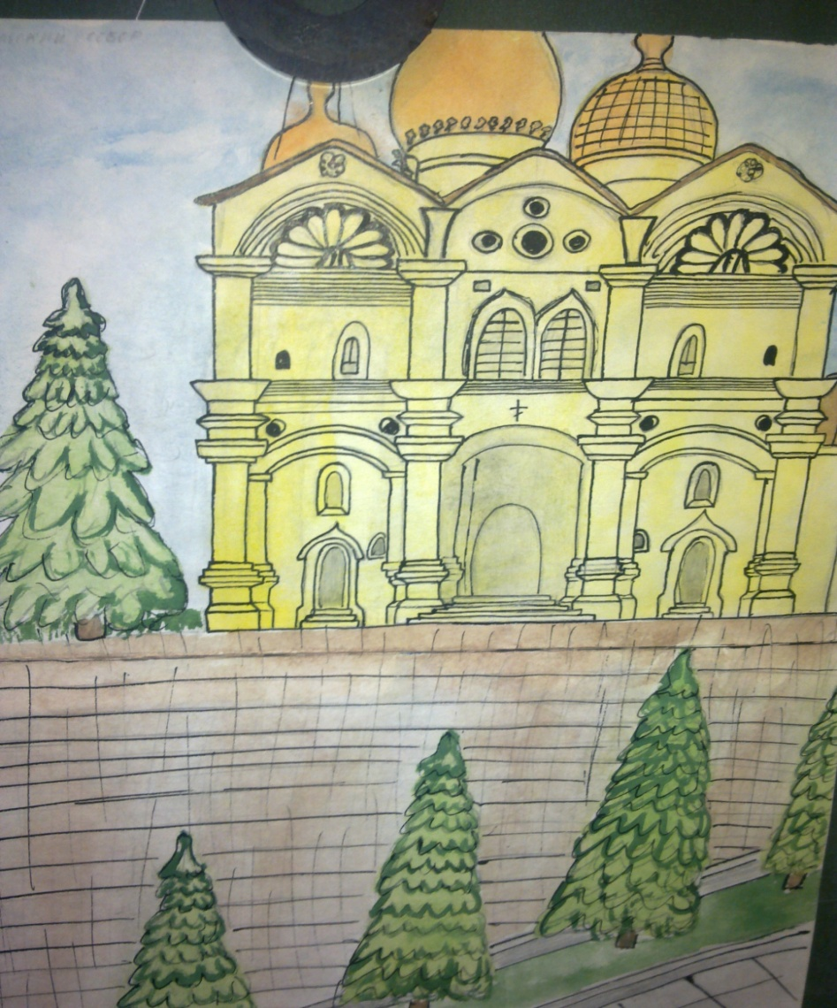
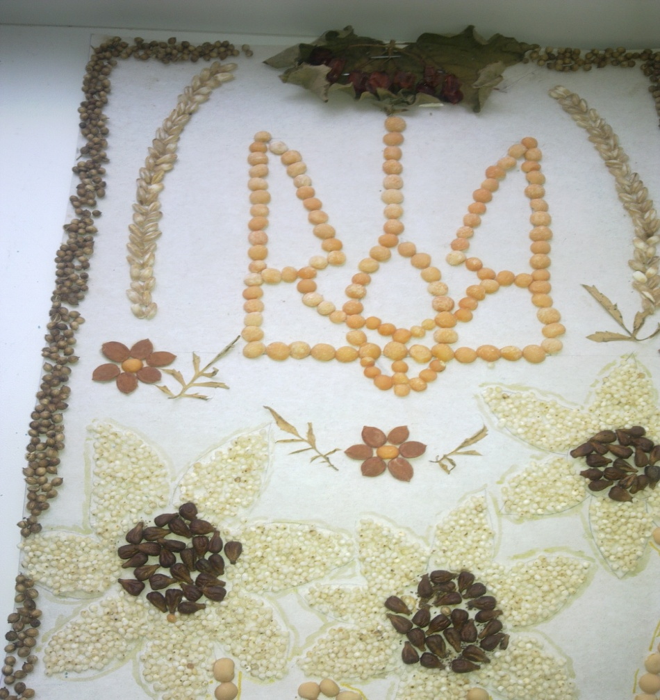
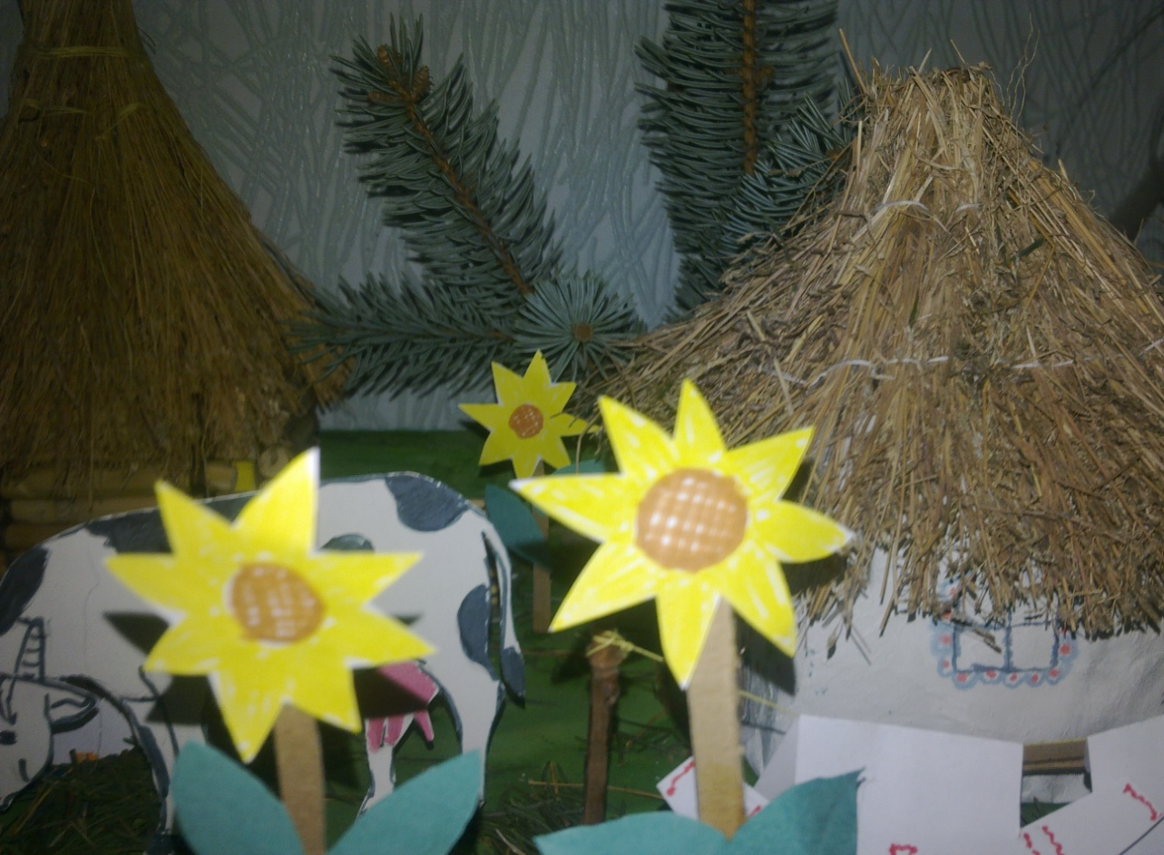

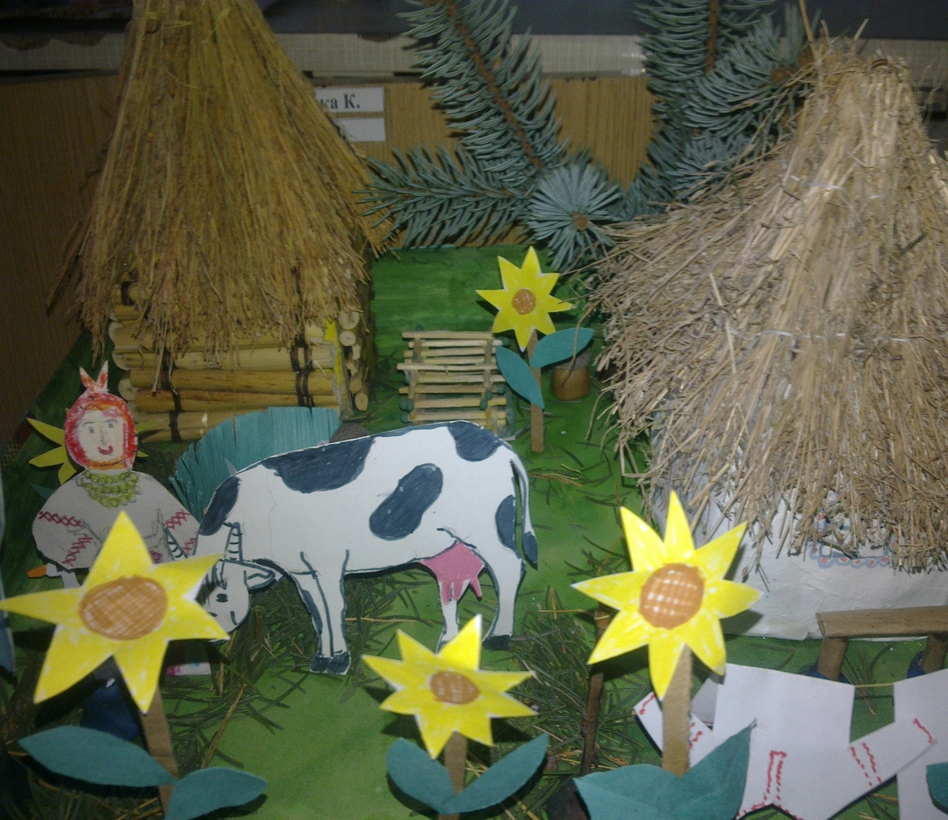
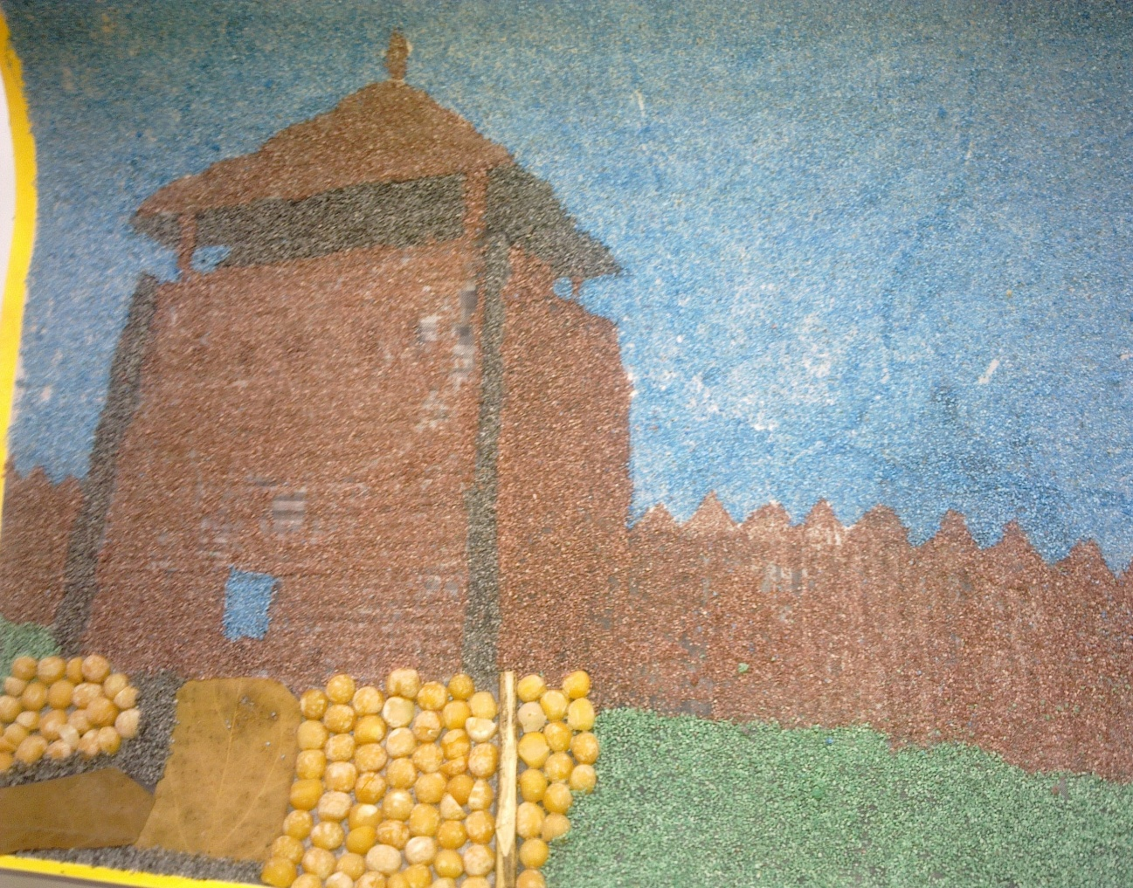

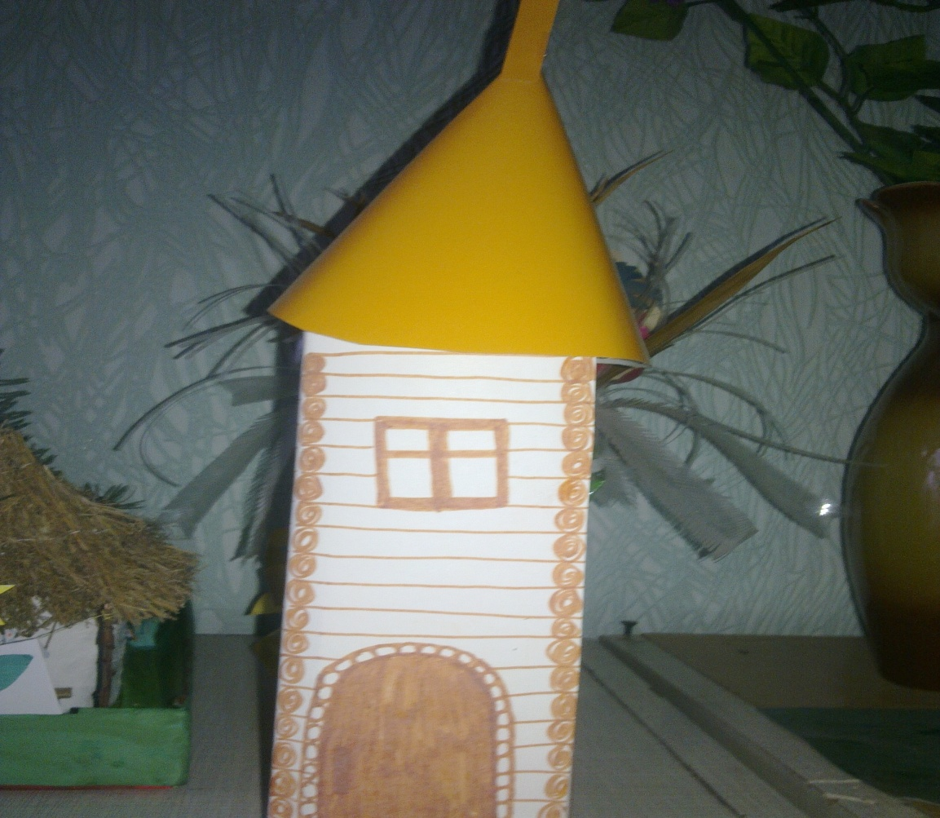
ЛІТЕРАТУРА

1. Все про Україну: У 2 т. / Редкол.: В.Смолій (гол.), І.Дзюба, І.Драч та ін. – К.: Альтернатива, 1998. – Т.1. – 399 с.: іл..;Т.2. – 399 с.: іл..
2. Максимович М.О. Киевъ явился градом великим…: Українозн. твори / М.О.Максимович. – К.: Либідь, 1994. – 441 с.
3.Пономарьов А. Українська минувшина/ А.Пономарьов, Л.Артюх. – К.:Либідь,1994. – 255 с.: іл.
4. Рідний край: географія та краєзнавство / Л.М.Булава, В.М.Булига, О.М.Гладус та ін.; За ред. О.Я.Скуратовича. – 2-ге вид. – К.: Видав. центр „Просвіта”,2000. – 95 с.: іл..
5.Рідний край: Навч. посібник з народознавства / За заг. ред. І. Ф .Прокопенка. – 2-ге вид., випр. і доп. – Х.:ХДПУ,1999. – 526 с.: іл. – Бібліогр.: с.524-526.
6.Сокол А.В. Моя країна –Україна/ А.В.Сокол, О.М.Конечна. – Чернігів:РВК „Деснян. правда” ,2004. – 64 с.: іл.
7.Україна: Для дітей серед. шк. віку /Авт.-упоряд.: В.М.Скляренко, Н.М.Кушнаренко, Т.В.Іовлева та ін. – Х.: Фоліо, 2003. – 320 с.: іл.
8. Уткін В.Чудеса твого краю / В.Уткін. – К.: Веселка, 1996. – 38 с.: іл..
9. Філончук З.В. Вікторина „Заповідні місця України” /З.В.Філончук // Географія. – 2005. – № 6. – С.19.
10.Хаткіна М.О. Листи до Тарасика: Подорож Україною у листах до малого сина / М.О. Хаткіна . – Донецьк: ЦСО, 2004. – 304 с.
11.Я-дитина України .Читанка :[Вірші та оповідання про історіюУкраїни] /Упоряд.: М.Ф.Слабошпицький, Т.Г.Качалова. – К.:Рада, 1997. – 184 с.: іл.
12. Я пізнаю світ: Географія України: Дит. енциклопедія /В.Ю.Пестушко; Худож. М.Л. Владимирова. – К.: Школа, 2004. – 384 с. : іл.
13. Белая Л.П. Государственные символы Украины: [ Сценарій проведення вихов. години]/ Л.П.Белая //Розкажіть онуку. – 2001. – Верес.(№ 35). – С.2. 14.Бойченко Л.О. Державні символи України. Калина – символ українців: [Бесіди під час вихов. годин ] / Л.О. Бойченко // Позаклас. час. – 2001. – Серп.(№ 29). – С. 2-4.
15.Гід з громадянської освіти в Україні: Наук.-допоміж. бібліогр. покажч. /АПН України. ДНПБ України, Донец. шк. прав людини; Упоряд.: Л.О.Пономаренко, Л.І.Ніколюк, Г.К.Черняєва та ін. – Донецьк-К., 2003. – 166 с
16.Дітям про державну та народну символіку України / Упоряд. Л. М.Римар. – Х.: Вид. гр. „Основа”, 2004. – 96 с.
17. Костецький А. Ми - діти твої – Україно!: [Знайомство з держ. символами] /А.Костецький // Смійся та грай - світ пізнавай: Сценарії шкіл. свят. – К., 2000. – С.7-13.
18. Красовська О.С. Національна символіка і формування ціннісних орієнтацій української молоді /О.С.Красовська //Шкіл. світ. – 1999. – Черв.(№21). – С.3–4.
19. Матковська О.О. Проблеми виховання громадянської свідомості школярів засобами національної символіки України / О.О.Матковська //Миротворча діяльність школи і ВУЗу /Редкол.: С.Я.Дем’янчук та ін. – Рівне, 1997. – Ч.2. – С.64–65.
20. Огієнко І.Наука про рідномовні обов'язки: Рідномов. катехізис для вчителів, робітників пера, духовенства, адвокатів, учнів і широкого громадянства. – К.: АТ „Обереги”, 1994. – 72 с.
21. Остапенко Н. Вивчаємо національну символіку / Н. Остапенко // Сіл. шк. України. – 2001. – Черв.(№22). – С.9-13.
22.Погребенник Ф. Ще не вмерла Україна: Історія пісні-гімну /Ф.Погребенник //Військо України. – 1995. – № 5/6 ( Трав./черв.). – С.36-37.
23.Сокульський А. Національна символіка України /А.Сокульський. – Запоріжжя: Інтербук,1993. – 103 с.: іл.
24.Україна. Батьківщина. Символи // Почат. шк. – 1998. – № 5. – С.9 -12.
25. Українські символи / М.Дмитренко, Л.Іванніков, Г.Лозко та ін. – К.,1994. – 140 с.
26.Бех І.Д. Особистість народжується в сім’ї / І.Д.Бех // Почат. шк. – 1994. – № 2. – С.8.
27.Гуменникова Т. Виховний потенціал українських і англійських родинних традицій у формуванні толерантності дитини / Т. Гуменникова // Школа першого ступеня: теорія і практика: Зб. наук. праць Переяслав-Хмельниц. держ. пед. ун-ту ім. Г.Сковороди. – Переяслав – Хмельницький, 2002. – Вип. 2. – С. 116- 122.
28.Зязюн І.А. Педагогіка добра: ідеали і реалії: Наук.-метод. посіб. – К.: МАУП, 2000. – 309 с.
29. Куценко С. Цвіт рідного слова: [ Про родинні стосунки матері та дитини] / С.Куценко //Дит. садок. – 2003. – Лют.(№5). – С.4.
30.Ліхачова Р. Абетка для родини: [Сценарій виховної години] / Р.Ліхачова / Сіл. шк. України. – 2002. – № 7. – С. 23-25.
31.Орел Л. Рід, родина / Л.Орел, К. Міщенко // Українська родина: родин. і громад. побут. – К., 2000. – С. 9- 11.
32. Редліх А. Родовід Ничипора Варениченка / А. Редліх // Укр. мова та л-ра. – 2002. –Верес.(№35). – С.9.
33. Стельмахович М.Українська родинна педагогіка /М.Стельмахович. – К., 1997. – 232 с.
34.Сухомлинський В.О. Батьківська педагогіка / В.О.Сухомлинський. – К.: Рад. шк., 1978. – 263 с.
35. Шевчук В. „ А буде син і буде мати”. Ідея родини як основи суспільності в поезії Т. Шевченка / В. Шевчук // Укр. мова та л-ра . – 2000. – Жовт.(№ 40). – Вкладка, С.3.
36.Яременко В. Українські родинні святощі у спадщині Тараса Шевченка / В. Яременко // Українська родина: родин. і громад. побут. – К., 2000. – С. 303-320.
37.Яценко Т. З родини йде життя людини: [ Родинне виховання в школі] / Т. Яценко // Дивослово. – 1997. – № 5/6 (Трав./черв.). – С.30.
38. А льон цвіте синьо-синьо...: [Нар. фольклор про льон] / Т.Скляр, М. Росновський, В.Куриленко та ін. // Берегиня. – 2003. – № 3. – С. 79-88.
39. Боднарчук Г. Наша пісня - душа народу: [ Розповідь про укр. пісню] / Г.Боднарчук// Позаклас. час. – 2003. – Листоп.(№ 21). – С.30-31.
40.Войтович В.М. Українська міфологія /В.М. Войнович. – К.: Либідь , 2002.–664 с.: іл.
41.Воробйов О. Українські прислів’я і приказки про козаків / О.Воробйов // Освіта. – 2004. – Серп.(№ 37). – С.8.
42. Гайдар Т. Жанри фольклору та відображення в них виховного ідеалу українців / Т.Гайдар // Укр. мова та л-ра в шк. – 2002. – № 3. – С.9-12.
43.Загадки про хліб // Розкажіть онуку. – 2003. – Верес.(№27). – С.10-11.

